Sončki, dobro jutro 15. 5. 2020

Pred vami je še zadnji dan šole na daljavo...v ponedeljek pa se spet dobimo v šoli. Komaj čakam, da vas vidim

Prva ura je SLJ:
- Pripravili smo ti kratek bralni list (v spletni učilnici). Tvoja naloga je, da ga glasno prebereš in pri branju upošteveš ločila. Naslov je »Mačji valentin«.

Druga ura je MAT: pripravi RJI, stran 27, 28.
- Dobro preberi navodila in reši obe strani.

Tretja ura je GUM: danes boš ponovil pesmico, ki smo se jo še učili v šoli: PRIŠLA JE MIŠKA IZ MIŠNICE...pomagaj si s posnetkom.

https://www.youtube.com/watch?v=_2J58YR5t38

Četrta ura je ŠPO: zunaj je deževno, polepšaj si dan s plesom: JUST DANCE ;)

https://www.youtube.com/watch?v=ulXXqMwmEVI
https://www.youtube.com/watch?v=SWHS4HsgnUk

ZVEČER: branje za lahko noč (lahko spustiš, ker si prebral bralni list;)

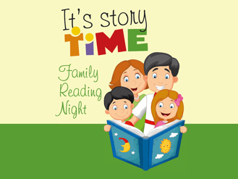

Lep vikend tebi in tvojim...PA NE POZABI PRIPRAVITI ŠOLSKE TORBE, PRINESI ČISTO VSE
učiteljica Petra

